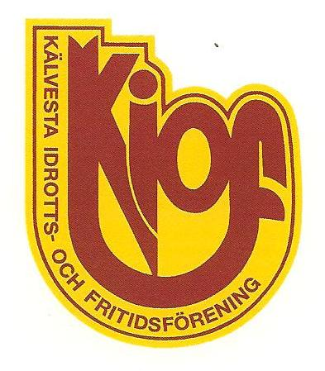

Riktlinjer för barn-och ungdomsarbetet i Kälvesta IoF

Föreningens övergripande målsättning är att så många barn och ungdomar som möjligt vill idrotta och spela fotboll så länge som möjligt för ett livslångt idrottande, därav är en sund och trygg idrottsmiljö av yttersta vikt för att ge barnen och ungdomarna dessa förutsättningar där alla ledare och föräldrar är lika viktiga för att uppnå målen.
I vår fotbollsverksamhet är match och spelform viktiga delar av spelarutbildningen i barn- och ungdomsfotbollen för att bidra till det livslånga idrottandet. Om barnen får möjlighet att röra bollen ofta och ta många beslut har det en positiv påverkan på deras utveckling av fotbollens färdigheter och deras spelförståelse men också glädjen till fotbollen. Den kombinationen skapar bästa möjliga förutsättningar för passion för fotboll och ett livslångt idrottsintresse.
Det viktigaste målet när vi spelar match eller tränar är spelarnas och ledarnas uppträdande mot varandra, motståndare, domare och publik. Vi ska alltid föregå med gott exempel och spela en juste fotboll. Barn behöver spela lika mycket och turas om att spela från start. Detta för att alla ska må bra och få en positiv erfarenhet från fotbollen, men också för att undvika toppning i unga år vilket aldrig får ske i vår förening. Likaså ska barnen och ungdomarna spela på olika positioner och turas om att vara lagkapten. Resultatet ska inte vara i fokus, det blir viktigt senare när de spelar i seniorlagen, vi fokuserar istället på prestationen, göra vårt bästa hela tiden och att ha roligt tillsammans.
Vi vill att matcherna i första hand ska vara ett utbildningstillfälle för spelarna. Därför vill vi inte att du som ledare eller förälder ”styr” spelarna för mycket från sidan under match utan att spelarna liksom på träningarna får träna på att uppfatta, värdera, besluta och agera utifrån vad som sker på planen. Däremot är det viktigt att du som tränare återkopplar till träningarna och det ni tränat med under veckan som varit för att skapa en bra lärandemiljö.
Det är viktigt att vara försiktig med antalet matcher i unga år. Tidigt utvecklade spelare är främst i riskzonen om de får spela i flera lag utan rätt återhämtning. Varje spelare ska träna minst dubbelt så mycket som han eller hon spelar match. Samtidigt är det viktigt att det blir tillräckligt många matcher per år. Rekommendationen är 1-1,5 match i veckan under seriesäsong från 10 år och uppåt.
Laguttagningarna grundar sig på deltagande i träningarna. Spelare som tränar mer kan få spela i större omfattning i serien, vid deltagande i cuper gäller lika speltid oavsett tidigare träningsbakgrund. Spelare som tränar lika mycket får spela lika mycket oavsett nuvarande färdighets- och utvecklingsnivå. Alla spelare som finns med vid matchtillfället ska spela minst halva matchen. Startar spelaren inte matchen startar spelaren istället nästa match.

